Swim-Run Golf Hostivař
Informace a pravidla závodu

Termín a místo závodu
- 17. 6. 2021, start v 18:30
- Areál Golf Hostivař, U Golf 565, 109 00 Praha 10

Formát závodu
- opakované střídání 150 m plaveckého a 800 m běžeckého úseku bez přestávky
- závod jednotlivců o celkové délce 450m plavání a cca 3 km běhu
- Pořadí úseků:
  - 300m běh okolo jezírka ze startovní brány proti směru hod. ručiček
  - 3 x kombinovaný úsek (150m plavání + 800m běh)
- Závod začíná a končí proběhnutím startovní/cílové brány

Pravidla závodu
V podstatě nejsou žádná specifická, snad jen dodržování fair-play.
Smyslem závodu je zažít absolutní svobodu při pohybu ve vodě i na běhu.

- je možné použít neopren a plavecký "piškot" (mezi nohy), jiné pomůcky (např. packy a ploutve) nejsou povolené z důvodu bezpečnosti
- je možné běžet v jakémkoli oblečení (vč. neoprenu) a botách
- nově nebudeme mít žádné depo (jen převlékací zónu)
- ideální závodník je oblečen pouze v plavkách (či triatlonové kombinéze) a běžeckou část absolvuje v plaveckém vybavení naboso
- závodníci budou mít na noze upevněn čip, takže není potřeba mít sebou startovní číslo - každý závodník bude řádně označen při presenci (číslo fixem na paži a ruku)
- nudismus nepodporujeme, otužilectví ano

Každý závodník závodí na své vlastní nebezpečí, jeho zdravotní stav mu musí dovolovat tento náročný závod absolvovat.

organizátor závodu: TTT, z.s. a Golf Club Hostivař, z.s.
soutěžní výbor: Pavel Mužíček, Jiří Martinka

změny a doplnění vyhrazeny, verze 11. 3. 2021

DETAILNÍ POPIS ÚSEKŮ

Úvodní běžecké kolečko (cca 300 m)
Jedno úvodní kolečko kolem jezírka v protisměru hod. ručiček.
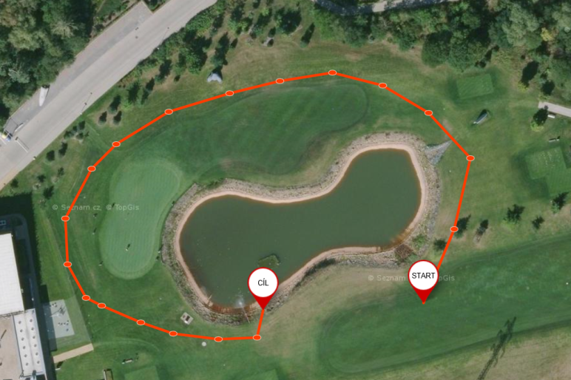

Plavecký úsek (cca 150 m)
Po modrém koberci jdu do vody, plavu kolem 3 bojí (po pravé ruce), před výlezem obeplavu plovoucí ponton (po levé ruce), vylézám po koberci z vody.
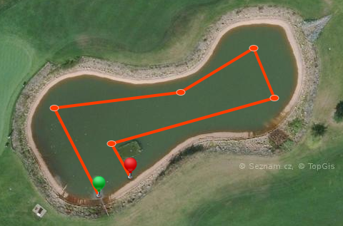

Běžecký úsek (cca 800 m)
Jde o zkrácenou trasu hlavního běžeckého závodu, https://mapy.cz/s/2EwJ6
